**資料４**

**大阪府における都市魅力創造・**

**観光振興の取組み**

**【資　料　一　覧】**

* **「大阪都市魅力創造戦略」の策定　・・・・・・・・・・・・・・・・・・・・・・・・・・・・ P.1**
* **「大阪の観光戦略」の策定　・･･・・・・・・・・・・・・・・・・・・・・・・・・・・・・・・・ P.2**
* **大阪における都市魅力創造の取組み　・・・・・・・・・・・・・・・・・・・・・・・・・・ P.3**
* **大阪観光局による観光振興の取組み　・・・・・・・・・・・・・・・・・・・・・・・・・・ P.5**

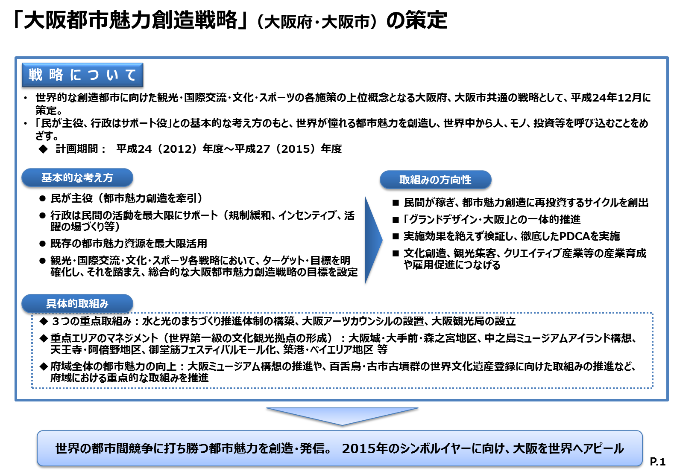

**大阪府観光客受入環境整備の推進に関する調査検討会議**

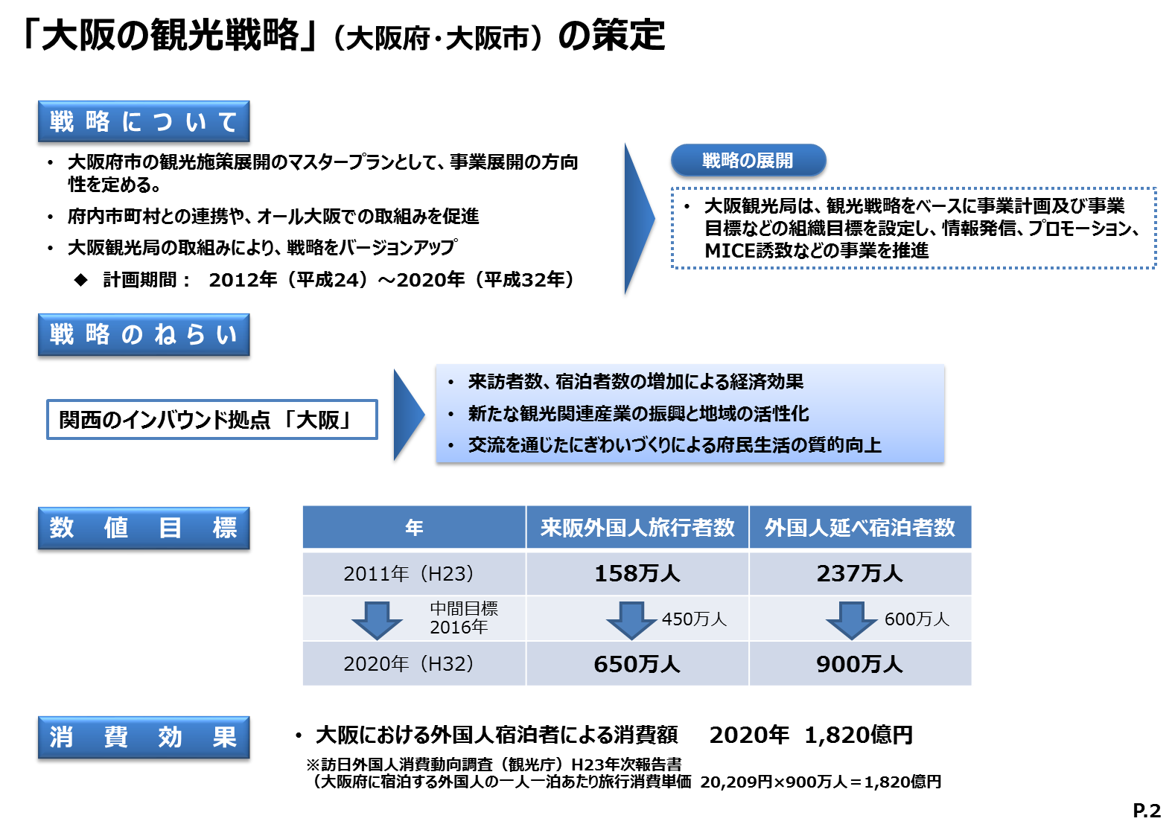

**大阪府観光客受入環境整備の推進に関する調査検討会議**

大規模イベントによる大阪の元気発信
水と光のまちづくり
文化施策の推進
観光集客の推進
スポーツ振興
大阪ミュージアム構想の推進
国際エンターテイメント都市の創出

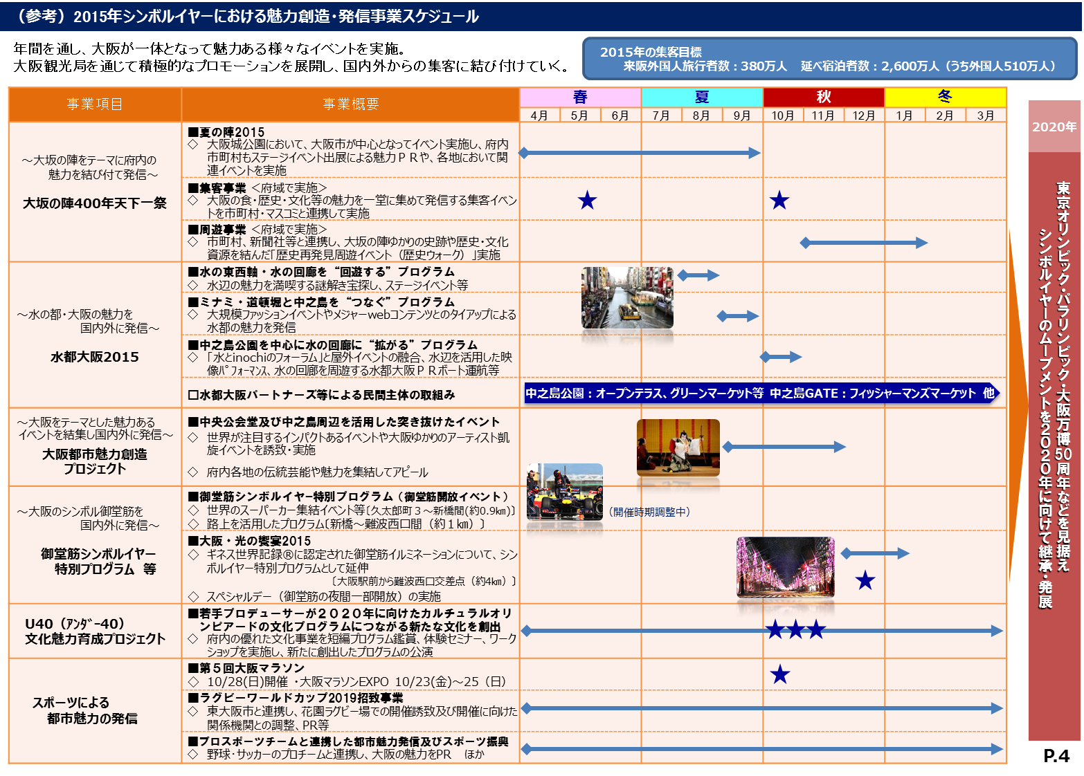

１．トラベルミッションの推進
２．ＭＩＣＥ誘致の推進
３．外国人受入環境の整備
４．大阪の認知度向上
５．国内プロモーションの推進
６．プロモーションツールの作成